第二章 课程学习

课程学习

我要进入课程学习
- 在学员平台首页，课程学习下可以查看学员正在学习中的课程，您可以查询到自己参与项目的课程
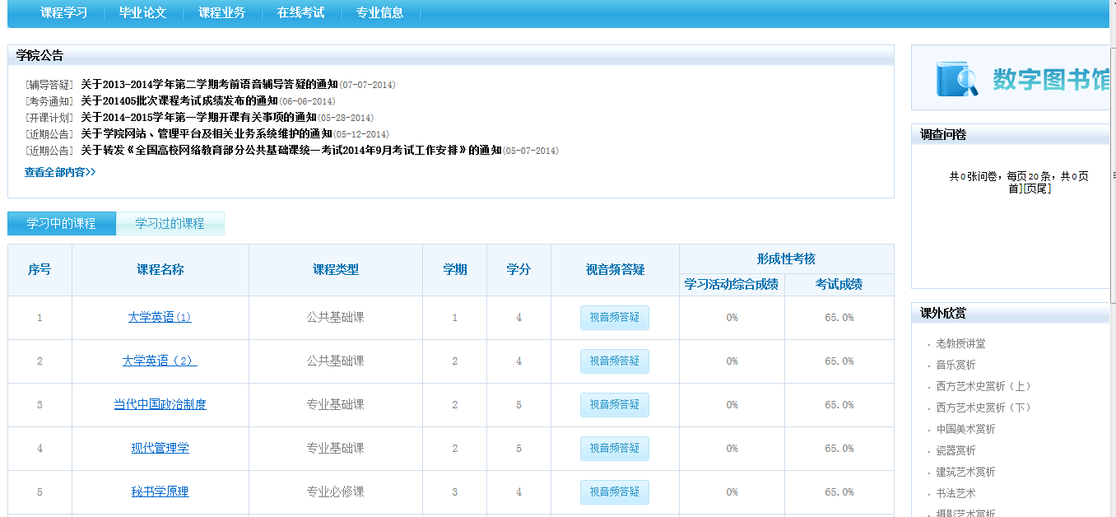
- 点击要学习的课程，即可进入课程学习页面；
若不是第一次进入当前课程学习，系统会记录您上一次学习的位置，提示您是否从上次学习的教学活动继续学习。点击“确定“进入到上一次学习的教学活动，点击”取消“直接进入课程首页；
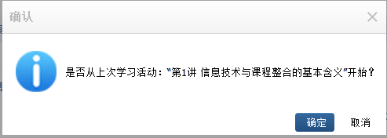
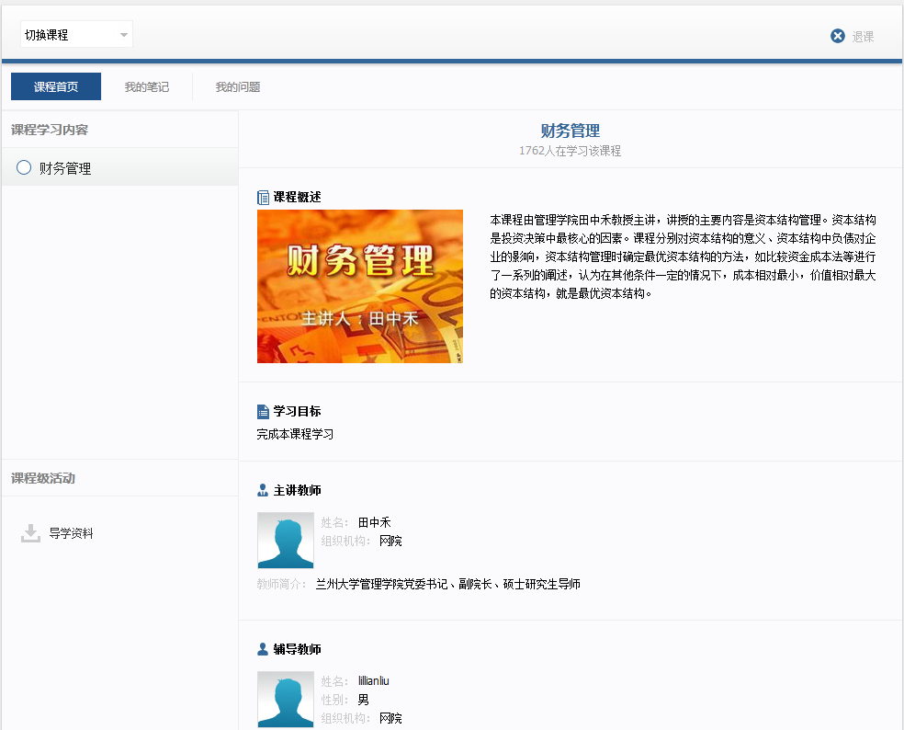
- 您可以查询到当前课程的基本信息：课程概述，学习目标、主讲教师及辅导教师信息：
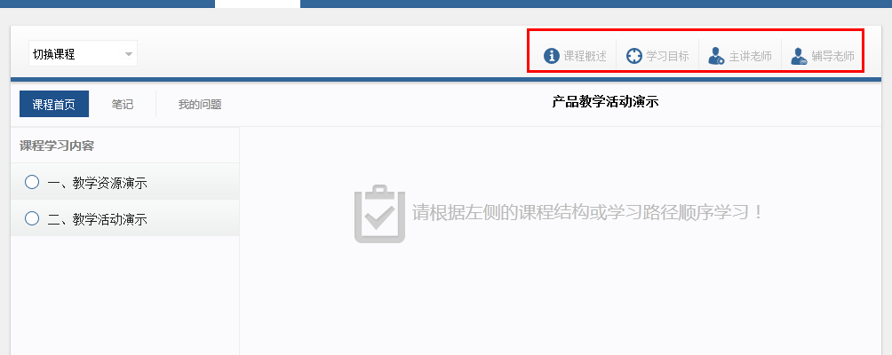
- 课程学习页面左侧为课程教学单元组成的课程结构和课程级学习活动。
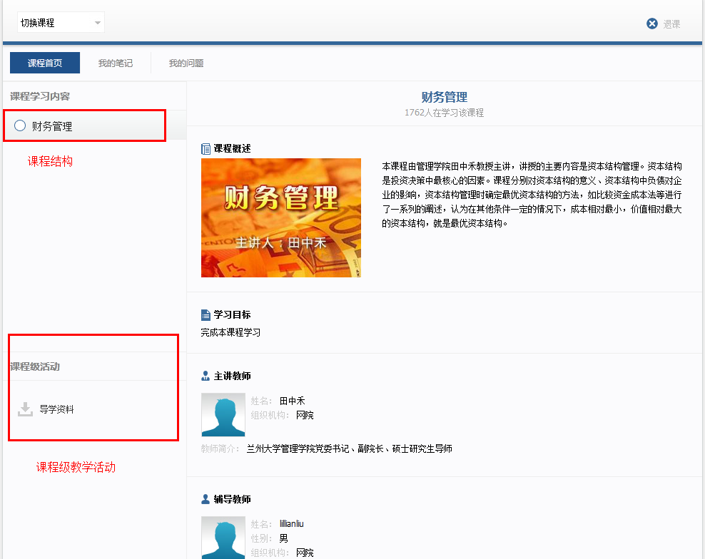
注释：学习活动分为课程级和教学单元级，教学单元下的活动是学员学习教学单元（课程学习内容）时需要参加的学习活动；课程下的学习活动是学员在学习课程时需要参加的学习活动。

课程学习包括哪些内容
课程学习由不同的学习活动组成。学习活动分为教学单元级、课程级；
一门课程由多个教学单元组成课程结构，课程结构是课程的教学目录。
点击课程结构树下的教学单元名称，进行一个教学单元的学习。点击课程级活动名称，参加课程级学习活动。
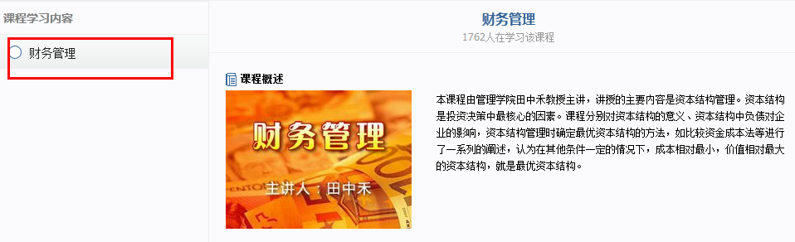
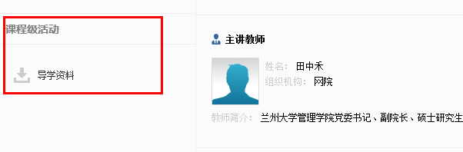
学习活动类型包括：视频课件、课程学习、主题讨论、课程作业、命题作业、导学资料6种，课程设计老师会根据每门课程的特点及考核要求，设计需要的学习活动。
学生在学习课程时，按照设计教师设计的课程及考核要求进行学习。
学习活动上，标记有“考核”字样的，则是需要参与课程学习成绩考核的学习活动，请重点关注。

如何参与学习活动

看视频课件
视频课件是以学生在线收看为主要的学习方式的学习活动。在学习过程中可以对学习资源进行评论，提问和撰写自己的学习笔记。
视频课件可以在各课程的单元级，课程级分别学习，学习方式相同。
例如，点击“观看”可以收看资源内容，我的标注包括未标注，重点，有疑问，通过标注为自己的学习情况做备注。
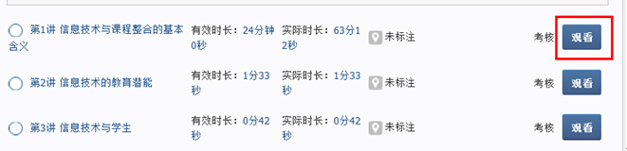

网页课件学习
课件学习是网页类的学习资源，以学生在线浏览为主要学习方式的学习活动。
课件学习可以在各课程的单元级，课程级分别学习，学习方式相同。
学生点击“阅读教材”可以进入到课件学习页面，我的标注包括未标注，重点，有疑问，通过标注为自己的学习情况做备注。
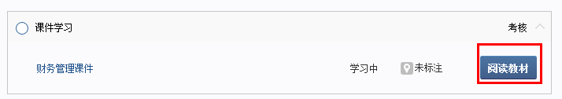
点击学习页面又上角的全屏按钮，可将网页课件全屏学习。
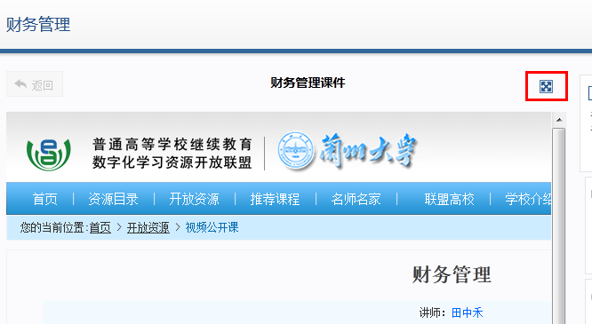
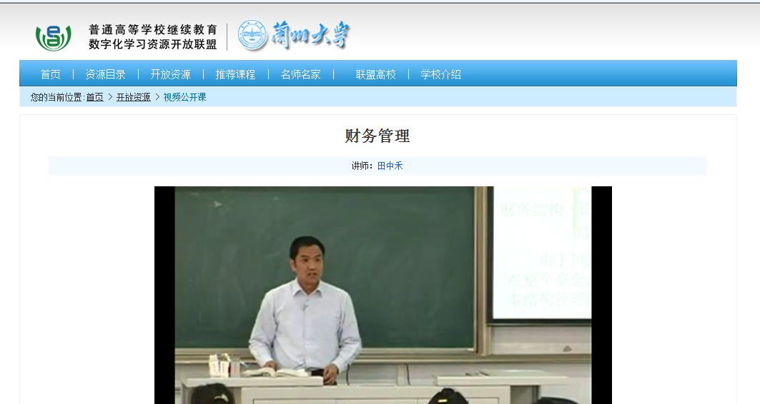

参与主题讨论
主题讨论是以教师拟定的某一主题为论题，以学生在论坛中发帖、回帖、评论为主要学习方式的学习活动。
主题讨论可以在各课程的单元级，课程级分别学习，学习方式相同。
学生点击“进入讨论”进入到主题讨论区，我的标注包括未标注，重点，有疑问，通过标注为自己的学习情况做备注。
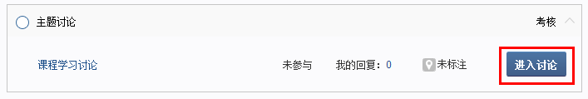
注：只有当辅导老师开启讨论后，结束讨论前，这期间才能参与讨论，否则“进入讨论“按钮为灰色，无法进入。
参与讨论：学生在主题讨论下方输入自己的评论，点击“发表”提交评论，也可在其他师生的评论内容下“回复”评论。
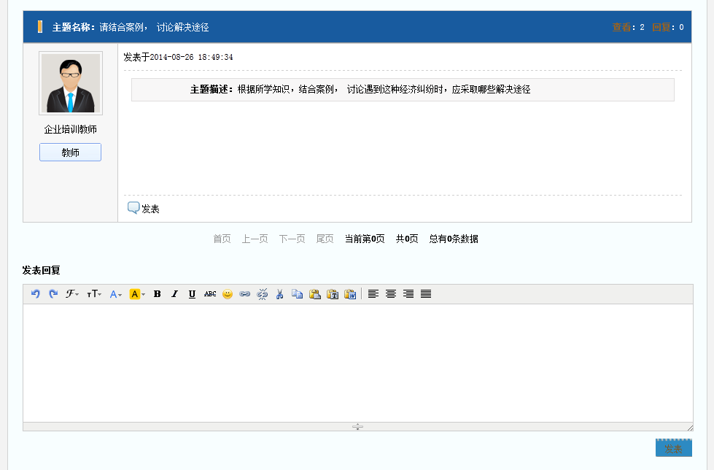

写命题作业
命题作业是根据教师的作业要求，学生在线提交主观文本类，附件类，文本+附件类作业内容为主要学习方式的学习活动。
命题作业可以在各课程的单元级，课程级分别学习，学习方式相同。
学生点击“查看”进入到我的作业区，“作业要求”可以查看该作业的具体要求。我的标注包括未标注，重点，有疑问，通过标注为自己的学习情况做备注。
写作业：学生点击“写作业”，可以在线录入主观文本作业内容或上传附件类作业内容。
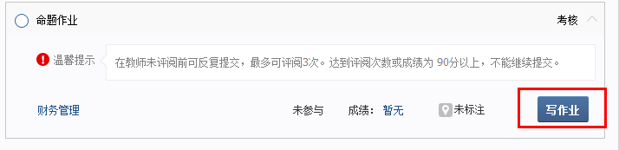
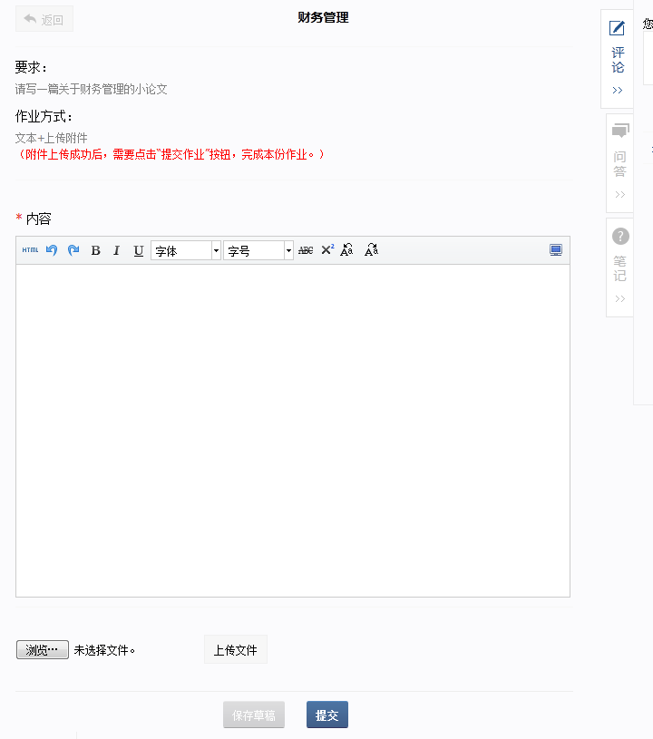
“保存草稿”的作业可以随时编辑，不受限制，教师不能评阅；
“提交”的作业，教师可以评阅，学生能否继续编辑作业，受教师评阅次数和能否继续提交成绩的限制。

我要看课件
在课件播放播放中点击链接进入课件进行观看，在观看的过程中可以进行评论，提问，记录学习笔记。
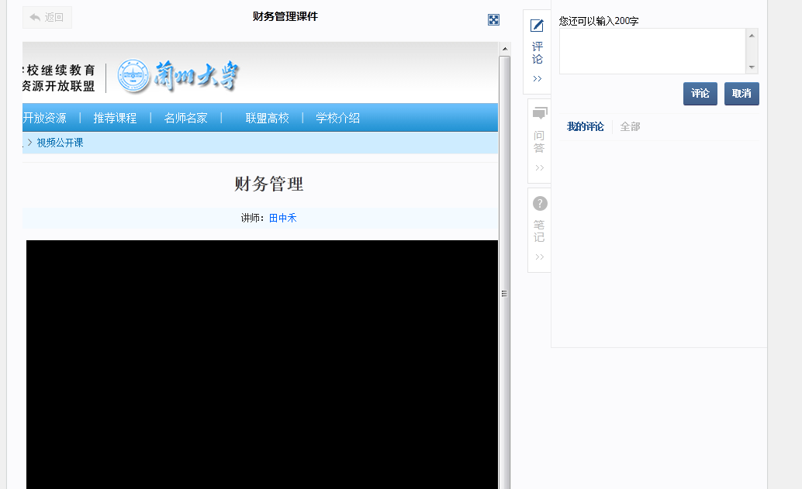

我要评论课件资源
在观看课件资源过程中，可以对课件资源进行评论。
- 评论：在评论内容框内输入评论内容，点击“评论”提交评论内容。
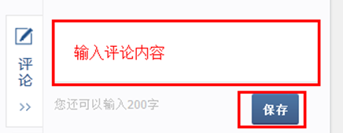
- 回复：可以回复其他师生对此教学资源的评论，在评论下方点击“回复”，在内容区输入回复内容，点击内容区下方“保存”，提交回复内容。
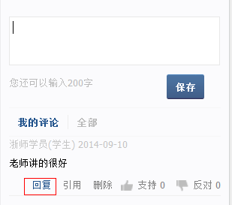
- 引用：在评论下方点击蓝色字体的“引用”，在内容区输入内容，点击内容区下方“引用”，提交内容。效果如下：
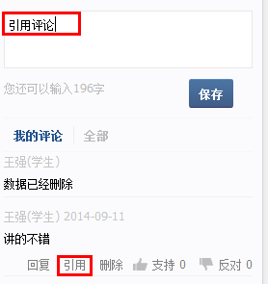
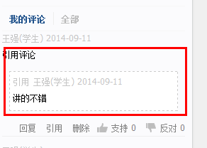

我要在学习过程中提问
在观看课件资源过程中，学生在学习过程中可以随时对学习内容提问。
- 提问：在问题区输入问题，点击“提问”。
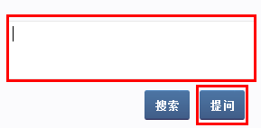
点击“搜索“，系统会在已有的提问中搜索是否已有类似问题的相关回答，找到相关问题显示答案，如果没有类似问题，则新增问题，学生需点击“提问”。
- 回答问题：在提问页签中，切换到“待回答问题”，选择任意问题进行回答，自己的提问不能回答，允许编辑和删除。点击“回答”在下拉出现的回答区域输入答案，点击“提交”。
- 我的问答：在提问页签中，切换到“我的问答”，通过筛选“我的提问”和“我的回答”查找自己提出的问题和自己回答过的问题，可以编辑提问和答案。

我要记学习笔记
在观看课件资源时，学生在学习过程中可以随时记笔记。
- 记录学习笔记：在学习资源右侧的工具区，切换学习笔记页签，输入笔记标题，内容，点击“保存”完成新增笔记。学生只能看到自己的笔记，可随时对笔记编辑和删除。
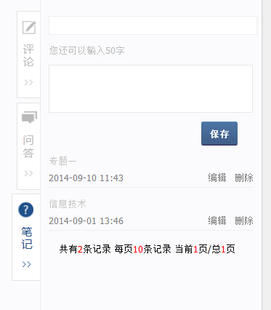
- 笔记本：在课程首页-课程结构下方，点击“笔记”进入学生的笔记本，可管理自己当前课程下所有的笔记。
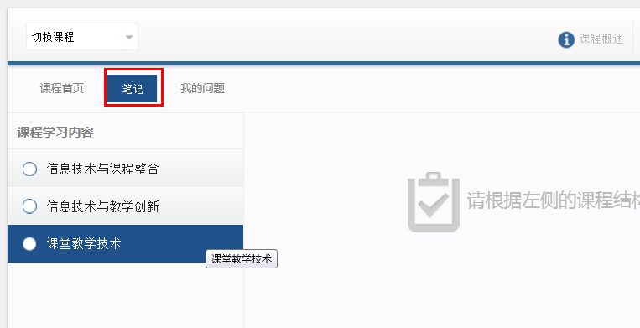
通过点击左侧课程结构显示对应课程活动下的笔记，查看，编辑，删除对应笔记。
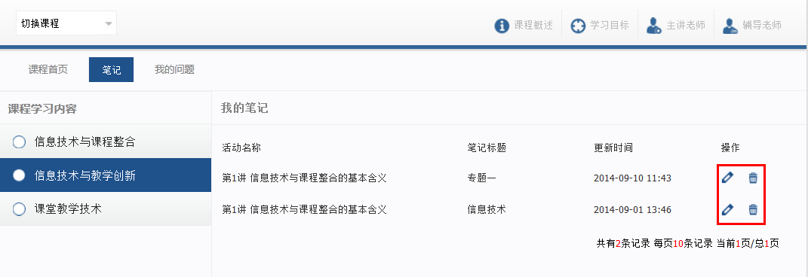

我要做作业
点击左侧课程学习内容，找到右侧的课程作业，点击开始考试，进入作业。
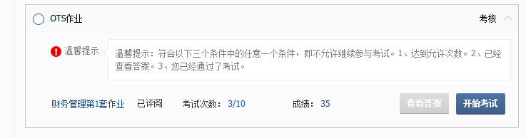
学生如果没有做完作业，可以点击右上角的暂时保存，保存已做的答案。
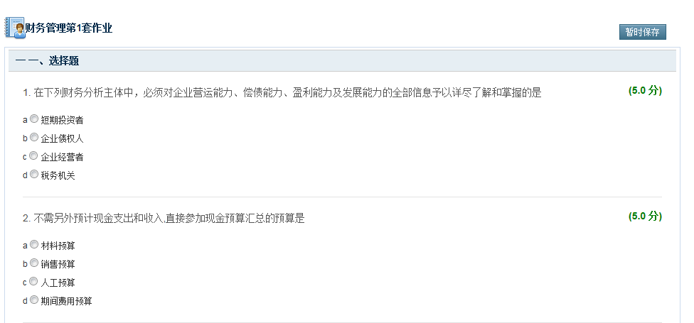
如果做完作业，点击页面下方的全部提交按钮。
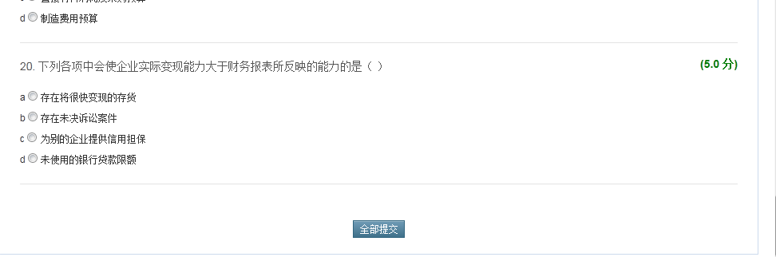

我要下载学习资料

